Ragazzi scoprono il Canale!
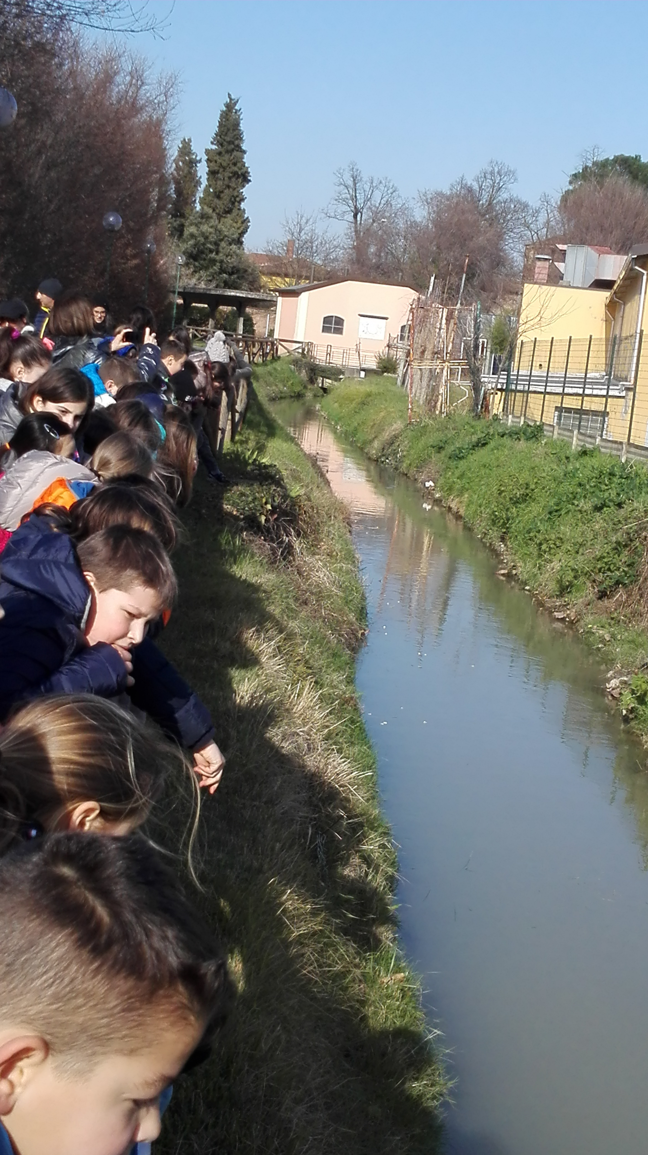
I ragazzi della classe 2E della scuola secondaria di I grado Luigi Orsini hanno scoperto il Canale dei Molini di Imola grazie ad un laboratorio per competenze svolto a scuola durante il secondo quadrimestre.
.Una volta il canale era molto importante e svolgeva funzioni irrigue per i campi, industriali per il funzionamento dei mulini presenti lungo in suo corso e commerciali per il trasporto delle merci e forse anche delle persone.
Oggi una parte del suo tratto è tombato, molti mulini sono privati e il nome si associa alla pista ciclabile che corre parallela. Molti non sanno che a Imola questo canale è un bene del nostro patrimonio storico. Il nostro scopo, quindi, é di far capire e conoscere agli imolesi questa
opera idraulica artificiale che ha svolto un ruolo molto importante per la vita della città di Imola dei secoli scorsi.
Il canale dei Molini di Imola è lungo 42 km , attraversa tutta la pianura imolese, in direzione sud nord.
Fu realizzato nel Medioevo dai monaci benedettini del monastero di Santa Maria in Regola per bonificare il territorio paludoso della bassa Imola; utilizzando in parte il tracciato di un precedente canale che attraversava la città.
Nell’ 800 si decise di costruire una diga stabile sul fiume, prima realizzata con file di sassi e palificazioni; la chiusa fu finita nel 1852, ma ebbe una vita breve poiché fu travolta da una piena 7 anni dopo.
Nel 1860 ne venne costruita una più solida, che resse per 90 anni. La chiusa attuale è stata costruita nel 1954 nei pressi della frazione di Codrignano. Il canale circonda l’abitato di Imola dividendosi in due rami che poi si riuniscono in un unico corso a fianco della via Selice. Il condotto prosegue parallelamente al corso del fiume Santerno attraversando nella bassa pianura gli abitati di Bubano, Massa Lombarda, Conselice.una volta confluiva nel fiume Reno presso Bastia, ma oggi torna nel Santerno a Passo Regina all'altezza di Villa San Martino.
Le sue acque sono servite nel tempo per l'alimentazione dei mulini, le cui pale servivano per la macinatura del grano o per la brillatura del riso e, in inverno, anche per la battitura della lana o dei paioli in rame. In città forniva acqua a concerie, tintorie e filande; ne usufruivano anche le ceramiche, le fornaci e il macello del centro. Degli oltre 20 Molini complessivamente attivi fino al 1900, ne è rimasto tuttora funzionante soltanto uno, a Case Volta.
Venne utilizzato in tempi più recenti anche per il lavaggio dei panni. Nelle campagne serviva anche per l'irrigazione dei campi e l’alimentazione dei maceri per la canapa, mentre in tempi più recenti è stato utilizzato anche per il lavaggio dei panni.
La manutenzione del canale é affidata al Consorzio Utenti del Canale dei Molini di Imola di cui facevano parte i comproprietari dei molini e degli opifici e i derivatari d'acqua a uso irriguo e industriale; oggi la partecipazione dei soci è stabilita in modo proporzionale al grado di utenza.
Nei documenti storici consultati si parla di viaggi compiuti da personaggi imolesi verso Venezia. Ci siamo chiesti se il canale fosse navigabile, come il Navile di Bologna, che veniva percorso con imbarcazioni chiamate “burchielli”. Certo in alcuni tratti si potevano utilizzare, ma gli ostacoli potevano essere i ponti e, in estate, la riduzione della portata del Santerno e quindi anche del Canale.
(A cura dei ragazzi della classe 2E della scuola secondaria di I grado Luigi Orsini)

Il progetto “Cento orti e venti mulini: un canale romagnolo da ri-scoprire” è risultato vincitore alla V edizione di “Io Amo i Beni Culturali” indetto dall’Istituto dei Beni Culturali della Regione Emilia Romagna .
L’Istituto Comprensivo 7 ha fatto da capofila della rete costituita insieme all’Istituto Tecnico Agrario “G. Scarabelli” e ai partner istituzionali quali l’ Archivio del Consorzio di Miglioramento Fondiario degli Utenti del Canale dei Molini di Imola e Massalombarda, l’ Archivio storico comunale di Imola e Museo di San Domenico.
Con questa ricerca si è voluto valorizzare un’opera idraulica millenaria a valenza ambientale, paesaggistica, agricola e storico-archeologica del territorio imolese.
Le 17 classi che vi hanno partecipato, tra scuola dell’Infanzia, Primaria, Secondaria di I grado e Secondaria di II grado, hanno effettuato visite guidate con il personale di Arte.Na e dei Musei Civici imolesi lungo il corso del Canale, laboratori di analisi dei documenti d’archivio, mappe catastali, piante topografiche e storiche presso l’Archivio del Consorzio del Canale dei Molini, l ‘ Archivio comunale imolese e l’Archivio Tozzoni. Inoltre hanno visitato l’unico molino ancora funzionante lungo la Via Selice, il Molino Volta. Nelle classi 3^ della secondaria di I grado si sono svolti laboratori scientifico-tecnologico di costruzione dei mulini a ruota orizzontale e verticale in scala e del dispositivo di funzionamento di una centrale idroelettrica in collaborazione con l’Associazione ScienzAE e FabLab..
Ogni classe ha focalizzato la propria attenzione su un’ area di studio: si sono affidati compiti e ruoli diversificati per le uscite sul territorio con “osservazione in presenza” e raccolta di informazioni, impressioni, testimonianze. Gli stessi studenti hanno curato la documentazione personale con disegni, schizzi, fotografie, registrazioni, interviste. Inoltre ogni gruppo hanno progettato un prodotto finale: dall’immagine da riportare sulle piastrelle esposte al pubblico, al video documentario, al logo del progetto.
Ora è giunto il momento di valorizzare e diffondere alla cittadinanza gli studi effettuati.
Martedì 31 maggio 2016 dalle ore 17.30 alle 20 si svolgerà un evento in cui confluiranno gli esiti delle attività svolte dagli studenti delle classi partecipanti sottoforma di esposizioni alla cittadinanza leggibili con QR code, performance musicali e canore, installazioni con piastrelle ceramiche dipinte a tema, mostra di pannelli espositivi che illustrano la storia del Canale e visione di un video documentario con il Canale come protagonista. Sarà una festa itinerante che si snoderà tra il palco del giardino di Cà Vaina, il lavatoio presso la Chiusa di S. Cristina, il cortile del Paradiso e il piano terra della Rocca Sforzesca. Tutti i bambini partecipanti avranno a disposizione una cartolina su cui apporre il timbro dei diversi momenti ludici e informativi; lo spettacolo dei canti dialettali delle lavandaie, dei Maggiolatori, la conferenza e laboratorio di pulitura dei panni con antiche tecniche, le attività di costruzione di un erbario con le piante spontanee lungo il corso del Canale e l’ascolto di fole raccontate da un cantastorie musicale.

Il prossimo appuntamento sarà a novembre 2016 con una conferenza aperta alla cittadinanza sul tema, a cura della classi partecipanti e la presentazione della pubblicazione a documentazione finale del percorso di educazione al patrimonio effettuato in verticale tra i diversi ordini di scuola.

